上海房地产市场监测月报
（2023年9月）

诸葛数据研究中心出品
2023年10月13日
目录
上海月报|9月楼市稳中向好，成交提速、价格“三连升” 2
一、9月上海新房市场供需双升，近6成区域成交环比上涨 2
（一）成交：9月新房成交止降回升，规模创近六年同期新低 2
（二）价格：9月新房价格实现“三连涨”，直逼历史均价峰值 3
（三）供应、库存：9月新房供应增加，库存量持续走高 3
（四）分区：9月浦东新区成交超2000套持续领跑，近6成区域成交环比上升 5
（五）板块：嘉定主城区板块成交775套稳居榜首，临港新城板块升至第二 6
（六）房企：TOP7房企销售额超30亿，万科56亿领跑 7
（七）项目：理想之地成交量居首，云锦东方成交金额领先 8
二、9月上海二手房成交加速上升，价格坚挺上行 9
（一）成交：9月二手住宅成交实现“二连升”，同比跌幅收窄近23个百分点 9
（二）价格：9月二手住宅市场均价持续上扬，刷新历史新高 10
（三）调价房源：9月涨价房源占比11.8%，较上月持平 11

上海月报|9月楼市稳中向好，成交提速、价格“三连升”

一、9月上海新房市场供需双升，近6成区域成交环比上涨

（一）成交：9月新房成交止降回升，规模创近六年同期新低
9月上海新房成交止降回升，但成交规模处于近六年同期最低水平。进入9月份，受“认房不认贷”落地及多批次项目集中供应的影响，新房成交止降回升，但单月成交规模创近六年同期新低。根据诸葛数据研究中心监测数据显示，2023年9月上海新建商品住宅成交11137套，环比上升5.4%，同比下降34.1%，同比降幅较上月扩大0.4个百分点。从累计成交规模来看，2023年前9月上海新建商品住宅成交111265套，较2022年同期上升11.3%，较2021年同期下跌约20%。
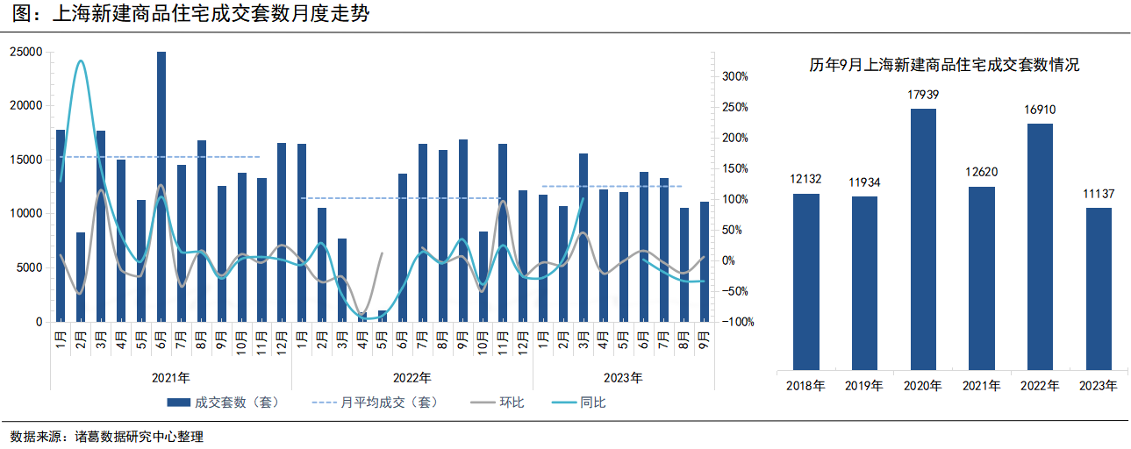
备注：2022年6月上海新建商品住宅成交套数环比上涨1197.8%，2023年4月、5月同比分别上涨1188.9%、1037.7%。
从季度成交来看，上海新房年内前三季度成交呈现“先稳后降”态势，一、二季度平稳开场，季度成交量均保持在3.8万套以上水平，第三季度市场复苏持续性不足，成交小幅下滑。数据显示，2023年第三季度上海新建商品住宅成交35059套，较上一季度下降8%。“认房不认贷”落地后，市场购房情绪迅速升温，但成交涨幅不及预期，后续仍然需要利好政策的持续提振以及供应端的持续发力。
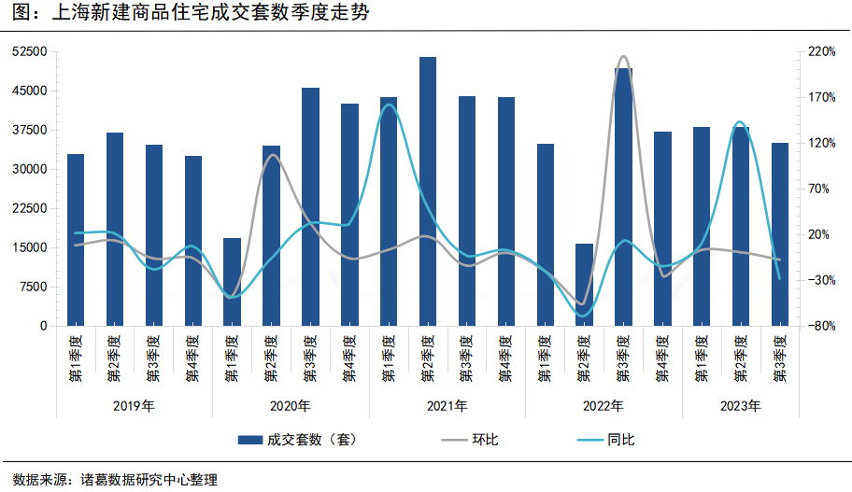

（二）价格：9月新房价格实现“三连涨”，直逼历史均价峰值
9月份，上海新房成交均价持续攀升，单月成交均价逼近2022年6月的历史峰值。根据诸葛数据研究中心监测数据显示，2023年9月上海新房成交均价为73883元/㎡，环比上涨4.5%，环比实现“三连涨”；同比上涨31%，同比涨幅较上月扩大约15个百分点。另外，近两月上海新房价格涨势强劲，不排除与黄浦、徐汇等主城区成交活跃度上涨有关。
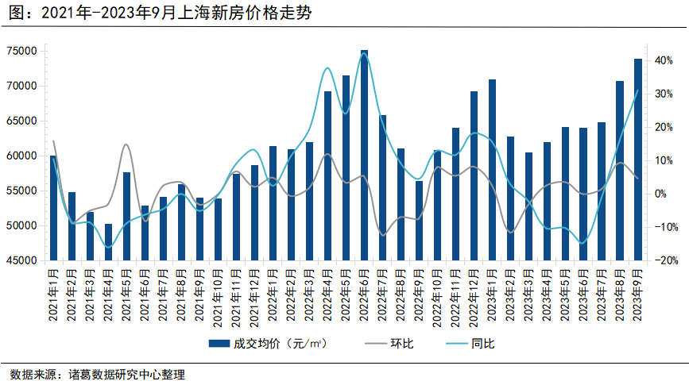
备注：上海新房价格数据统计仅包含普通住宅和别墅。

（三）供应、库存：9月新房供应增加，库存量持续走高
9月上海新房供应增加，但仍低于去年同期供应规模4成左右。根据诸葛数据研究中心监测数据显示，2023年9月新房批准上市套数10353套，环比上升18.2%，同比下降39.6%，同比降幅较上月扩大约2个百分点。同时，在供应增加、去化趋稳的情况下，库存量累积走高，库存压力较大，数据显示，2023年9月上海新房库存量为51826套，环比上升4.3%，同比上升33.7%，同环比升幅分别较上月扩大约8、3个百分点。
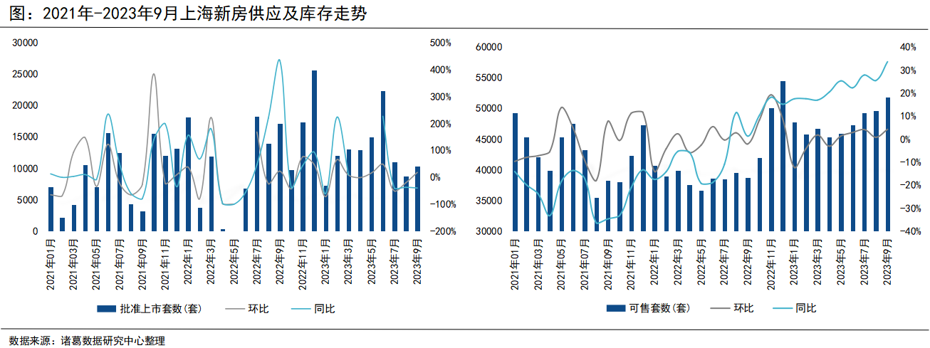
备注：2023年4月上海新建商品住宅批准上市套数同比上涨3764.7%。
根据上海房屋管理局公开披露，2023年9月，上海共有37个商品住宅项目获取预售证，分布在青浦、宝山、奉贤等13个区域，并且，闵行区、浦东新区获得预售证项目较多，分别占据6、5个席位，其中，位居闵行区的兰香湖贰号园和桃花源墅都是总价较高的别墅项目，倾向于追求优质改善的客群。
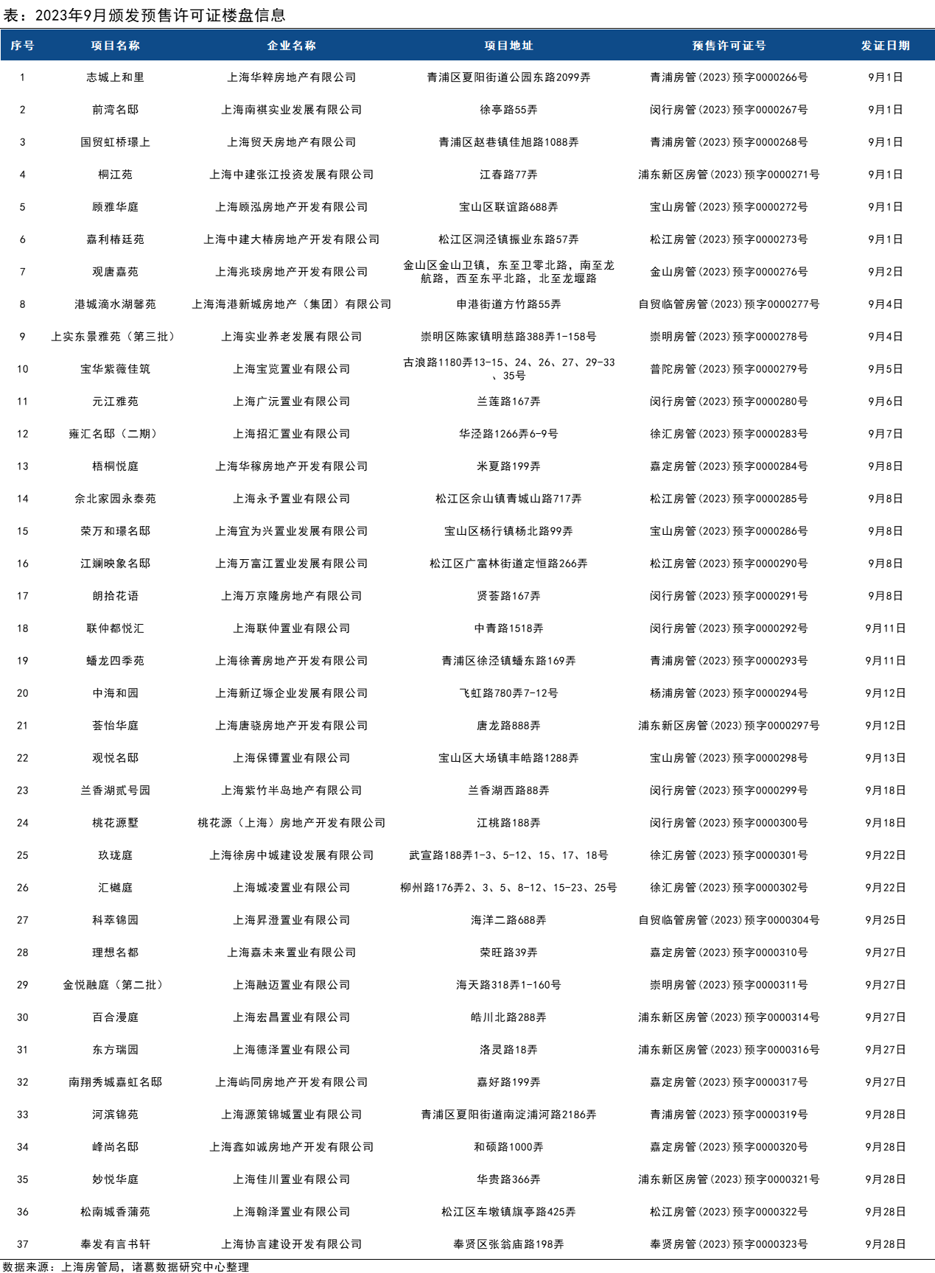

（四）分区：9月浦东新区成交超2000套持续领跑，近6成区域成交环比上升
从2023年9月份上海各区域的新房成交表现来看，浦东新区持续领跑，9月新房成交再次突破2000套，达2448套，占比21.98%；奉贤、嘉定、金山3区成交表现也不俗，9月新房成交均超1000套，分别以1640套、1256套、1004套位居区域成交第二、三、四位，占比均在9%以上。与此同时，长宁、静安、虹口3区成交量均低于20套，占比不足1%。
与上月成交相比，9个城区成交量上升，较上月增加3个，其余7个城区成交量环比下降。其中，黄浦、徐汇涨势显著，均由上月不足20套的成交量上升至本月百套以上；金山、宝山、奉贤3区成交活跃度上涨也较为明显，新房成交量均较上月翻倍。环比下跌区域中，静安、虹口以及普陀区下滑较为明显，跌幅均超70%。
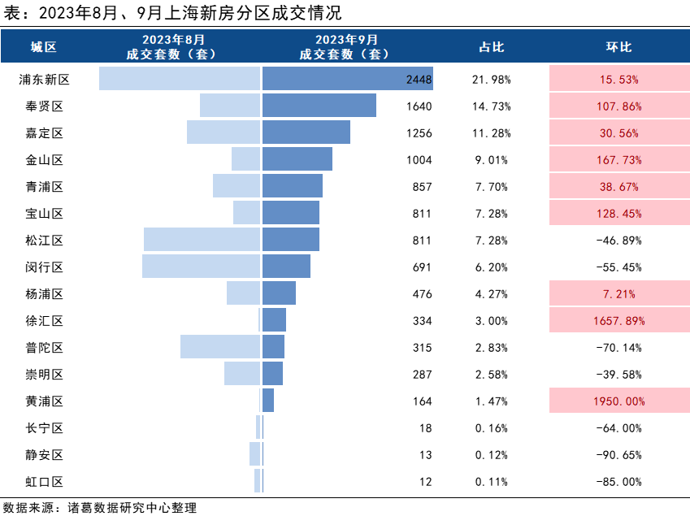

（五）板块：嘉定主城区板块成交775套稳居榜首，临港新城板块升至第二
从各大板块的成交来看，浦东新区板块成交活跃度仍然较高，共占据5个席位，较上月增加1个。其中，嘉定主城区板块稳居首位，成交活跃度持续上升，9月成交775套，较上月增加125套，成交均价为49086元/㎡，“量升价落”特征持续突出；浦东新区临港新城板块位居成交第二，9月成交459套，较上月增加150余套，成交均价为33414元/㎡；青浦区徐泾板块、宝山顾村板块分别以333套、301套成交量位居第三、四位，成交价格均在6.3万元/㎡水平。与此同时，本月浦东新区的外高桥板块和闵行区华漕板块成交活跃度下降相对明显，成交量均较上月减少超百套。
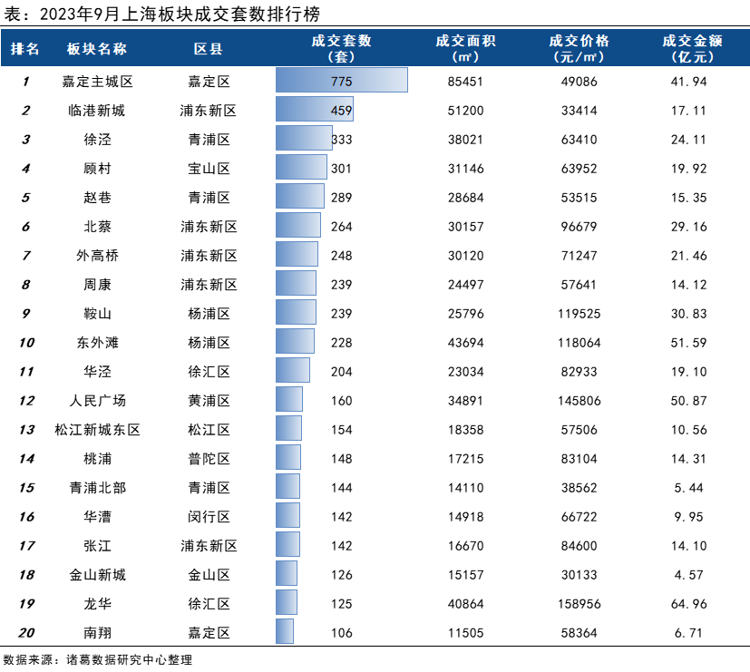
备注：上海板块成交数据统计仅包含普通住宅和别墅。

（六）房企：TOP7房企销售额超30亿，万科56亿领跑
从各大房企在上海市场的表现来看，9月有2家房企销售额突破50亿元，其中，万科凭借56.15亿元夺得销冠，揽金动力大幅上涨；合生创展位居第二，9月实现50.41亿元销售额；华发股份、招商蛇口凭借35亿元以上销售额跻身前四，其中，招商蛇口较上月收金有所下降，本月实现35.32亿元销售额，较上月减少约20亿元。整体来看，万科、中海等部分头部企业销售能力持续突出，地方城投类企业收金迎来快速上升局面。
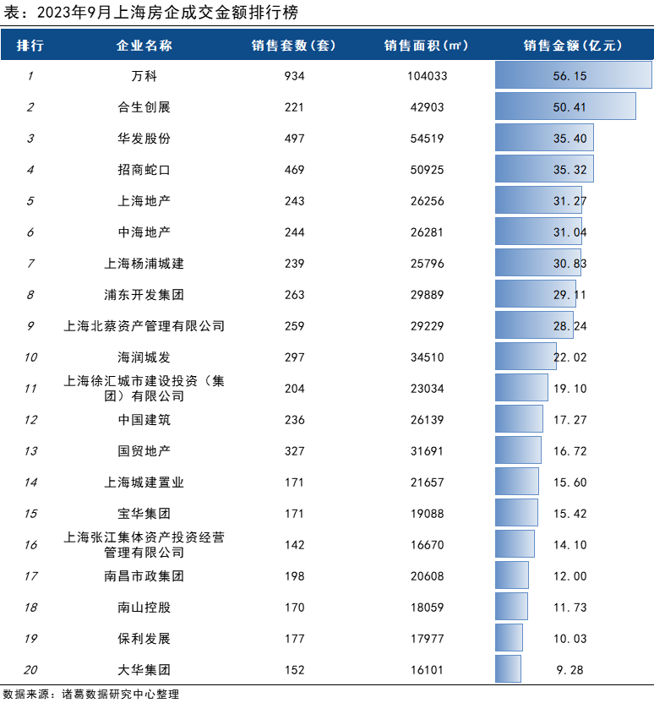
备注：上海房企销售数据统计仅包含普通住宅和别墅。

（七）项目：理想之地成交量居首，云锦东方成交金额领先
从9月份上海新房成交套数TOP20项目来看，浦东新区上榜率居高，共占据6个席位。其中，位于嘉定区的理想之地成交量大幅领先，供应加码助力成交走高，9月成交612套，成交均价为49447元/㎡。青浦区的蟠龙四季苑、国贸虹桥璟上位居第二、三位，9月分别成交297套、285套，价格水平略有差距，成交均价分别为63800元/㎡、53583元/㎡，其中，国贸虹桥璟上项目交通较为便利，直线距离轨交17号线嘉松中路站仅约700米。
从成交金额排行来看，有13个项目单月成交金额超10亿元，较上月减少1个。其中，主城区徐汇、杨浦项目包揽前二，成交单价均在11万元/㎡以上，收金能力不容小觑，位居徐汇区的云锦东方成交金额居首，9月成交57.07亿元；杨浦区的缦云上海以50.33亿元位居第二，而且这也是本月成交额超50亿元的唯二项目。
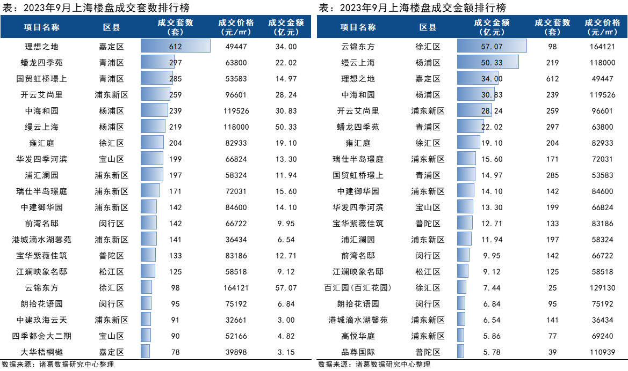
备注：上海新房项目成交数据统计仅包含普通住宅和别墅。

二、9月上海二手房成交加速上升，价格坚挺上行

（一）成交：9月二手住宅成交实现“二连升”，同比跌幅收窄近23个百分点
9月上海二手房成交实现“二连升”，但仍略低于去年同期的成交水平。在“认房不认贷”政策发酵下，二手房市场成交表现持续向好，9月环比涨势加快，同比跌幅收窄。根据诸葛数据研究中心监测数据显示，2023年9月上海二手住宅成交16899套，环比上涨25.4%，环比涨幅较上月扩大15.3个百分点；同比下降6.5%，同比降幅较上月收窄近23个百分点。从累计成交规模来看，2023年前9月上海二手住宅成交137679套，较2021年、2022年同期分别下降39.3%、上升22.2%。
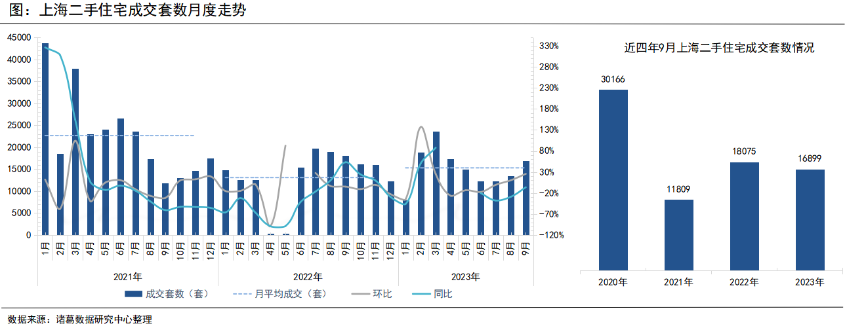
从季度成交来看，上海二手房年内前三季度成交呈现“稳步下滑”态势，一季度在积压购房需求加速释放的带动下，成交量超5万套，随后楼市复苏持续性下降，市场情绪偏向低落，二、三季度上海二手住宅成交量稳步下滑。数据显示，2023年第三季度上海二手住宅成交42597套，同环比分别下降25%、4.5%。另外，从本轮政策效果来看，一线城市反应效果相对明显，不排除在利好政策的持续助力下，上海二手房成交有望延续复苏态势，四季度成交有望止降回升。
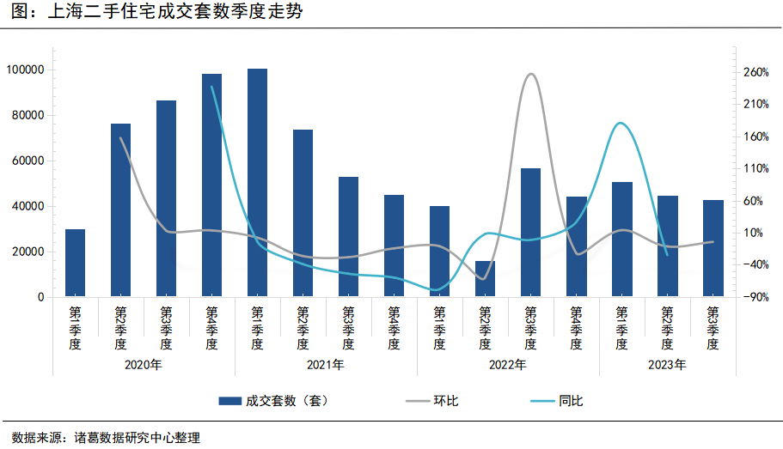

（二）价格：9月二手住宅市场均价持续上扬，刷新历史新高
9月上海二手住宅市场均价延续稳步上扬态势，同环比涨幅双双小幅扩大，单月成交均价刷新历史新高。数据显示，2023年9月上海二手住宅市场均价为74734元/㎡，环比上涨0.2%，同比上涨9.37%，同环比涨幅分别较上月扩大0.13、0.03个百分点。
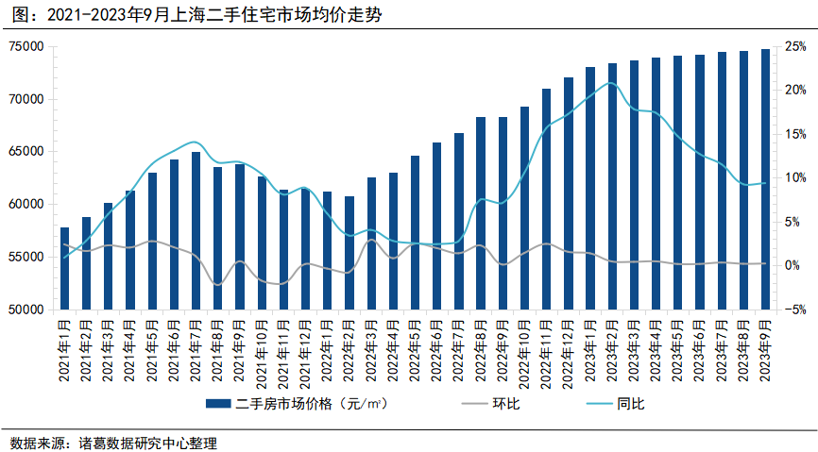

（三）调价房源：9月涨价房源占比11.8%，较上月持平
从涨降价房源来看，2023年9月上海二手住宅调价房源中涨价房源占比为11.8%，较上月持平。涨价房源占比“二连升”后，本月呈现维稳态势，业主涨价信心处于巩固修复阶段。
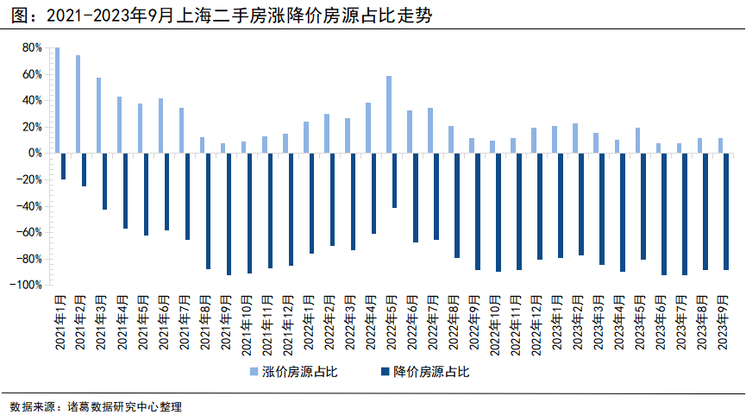

诸葛数据研究中心：
诸葛数据研究中心（又称：诸葛数据研究院）是依托于诸葛大数据和AI成立的专业房地产研究机构，自成立以来深受房地产企业、金融机构以及权威媒体的信赖与支持。诸葛数据研究院依托诸葛科技覆盖的八百多个城市的数据资源，建立了信息最全的、最专业房地产数据库，定期发布中国主要城市的价格指数，及时反应房地产市场变化及房产重要报告，研究领域覆盖土地市场、新房、二手房、租房、房企等全业态领域。

法律（免责）声明：
市场有风险，投资需谨慎。在任何情况下，本报告中的信息或所表述的意见并不构成对任何人的投资建议。在任何情况下，本公司不对任何人因使用本报告中的任何内容所引致的任何损失负任何责任。
本报告的版权归本公司所有，未经许可，任何机构和个人不得以任何形式翻版、复制和发布。如引用、刊发，需注明出处为诸葛找房，且不得对本报告进行有悖原意的引用、删节和修改。

